第19章 ADO.NET(C#)数据库访问技术

19.1 连接数据库
ADO.NET作为.NET框架中的一部分，提供了一个解决许多和数据访问有关问题的通用解决方案，与过去的ADO或OLE DB相比更适合开发企业级应用程序。下面将通过几个实例讲解ADO.NTE的几种连接技术。
实例235 ADO.NET | 这是一个提高基础技能的实例
实例235 ADO.NET | 实例位置：光盘\mingrisoft\19\001

235-A | 实例说明
SQL Server 2000是一个大型的关系数据库系统，在.NET中对SQL Server和用ADO对数据库访问作了很多的优化。本例运行后，程序将自动连接SQL Server 2000数据库，显示数据表中的数据，如图19.1.1所示。
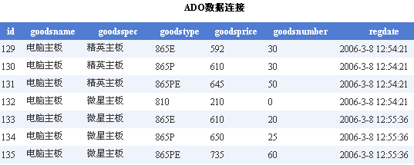
图19.1.1 ADO.NET
235-B | 技术要点
ADO.NET中的基本对象“数据集合”（DataSet）非常适合分层开发。常见的分层模型通常分为表示层、业务逻辑层、数据访问层和存储层。分层开发中最头痛的问题莫过于考虑各层之间以什么数据格式传输，在.NET框架中，使用数据集可以方便地在各层之间传输数据。
数据集相当于内存中的关系数据库，可以在其中加入数据表（DataTable）对象，并且可在表之间通过键定义的关系。数据集支持基于XML的传输格式，可使用XML进行读和写入，可以用XML来定义数据集的结构。应为数据集在应用程序组件间传输采用XML格式，所以数据集对象可对不同的操作平台进行工作，而不受任何限制，这使得在多个Web站点之间进行数据交换变得相当简单。
在.NET中，对SQL和用ADO对数据库访问做了很多优化，下面是ADO.NET对SQL Server进行访问的主要类：
（1）SqlConnection：是用于建立和SQL Server服务器连接的类，表示打开的数据库连接。
（2）DataSet：包含一组数据表，以及这些数据表之间的关系。
（3）DataRow：表示数据表对象中的一行记录。
（4）DataClumn：数据列包含列的定义，例如数据类型或名称。
（5）DataRelation：用于表示数据集中的两个数据表之间的连接关系，通常使用主表的主键和从表的外键定义从表之间的关系。
（6）SqlCommand：用于执行SQL语句或数据库存储过程的调用。
（7）SqlDataAdapter：用于填充数据集合或更新数据库，也可以用于存储SQL语句。
（8）SqlDataReader：只读并且只向前的数据读取器，拥有最高的读取速度。
（9）SqlParameter：为存储过程指定参数。
（10）SqlTransaction：表示在一个数据连接中执行的数据库事务处理。
SqlConnection类是常用属性和方法参见表。
表1.1 SqlConnection类是常用属性和方法
属性和方法 | 说明
ConnectionSetting | 设置用于打开SQL Server数据库的字符串
ConnectionTimeout | 在尝试建立连接时终止尝试并生成错误之前所等待的时间
State | 获取数据库连接的当前状态
Open | 打开与数据库的连接
Close | 关系与数据库的连接
ConnectionSetting属性指定了连接数据库的各项参数，下面是一个常用的连接字符串的示例。
"Server=(local);User id=sa;pwd=;DataBase=snear"
Server：是要连接SQL Server实例的名称或网络地址，（local）是代表SQL Server在本地计算机上。如果要连接远程计算机只需把（local）换成远程计算机的IP地址或计算机名称即可。例如 Server=212.192.173.41。
User id：SQL Server登陆的用户名，上面连接字符串的示例中使用的是SQL Server管理员账户sa进行登陆。
Pwd：登陆用户名密码。
DataBase：是指选定本地计算机或远程计算机时想要连接SQL Server数据库的名称。
235-C | 实现过程
完成ADO.NET数据连接的几个重要步骤如下：
（1）在SQL Server2000中新建一个数据库名为snear，在snear数据库中新建表名为goodstable（商品表格），内容如下。
表1.2 goodstable
字段 | 类型 | 长度 | 是否主键 | 允许空
id | int | 4 | 是
goodsname | nvarchar | 50 | 否
goodsspec | nvarchar | 50 | 否
goodstype | nvarchar | 50 | 否
goodsprice | nvarchar | 50 | 否
goodsnumber | nvarchar | 50 | 否
regdate | datetime | 8 | 否 | √
（2）新建一个网站，创建一个新窗体，默认名为“Default.aspx”。在工具箱的HTML选项中向窗体拖放一个table控件，在数据选项中拖放一个GridView控件添加到table控件中。
（3）设计代码前，需要先引用命名空间using System.Data.SqlClient；。
using System.Data.SqlClient;
（4）在Page_Load事件加载程序中编写代码，如下所示。
protected void Page_Load(object sender, EventArgs e)
{
string ConStr = "Data Source=127.0.0.1;Integrated Security=sspi;"+"Initial Catalog=snear";
SqlConnection myconnection = new SqlConnection(ConStr);
string SqlStr = "Select * From goodstable";
SqlDataAdapter myadapter = new SqlDataAdapter(myconnection, myconnection);
myconnection.Open();
DataSet myset = new DataSet();
myadapter.Fill(myset);
GridView1.DataSource = myset;
GridView1.DataBind();
myconnection.Close();
}

235-D | 举一反三
根据本实例，读者可以开发：

实例236 ODBC连接数据库 | 这是一个提高基础技能的实例
实例236 ODBC连接数据库 | 实例位置：光盘\mingrisoft\19\001

236-A | 实例说明
本实例实现ASP.NET通过ODBC连接SQL数据库，并在页面中显示出数据库连接状态，单击“确认连接按钮”，在按钮下方出现“连接成功”字样，表示本ASP.NET程序已经成功连接上了SQL数据库，如图19.1.2所示。
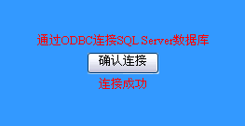
图19.1.2 ODBC连接数据库
236-B | 技术要点
ODBC提供了一个公共数据访问层，可用来访问几乎所有的RDBMS，ODBC使用RDBMS专用的驱动程序访问数据源，而该驱动程序由ODBC Driver Manager加载和管理。它还提供诸如连接池等特性，以重用已有连接，而不是在关闭连接的时候释放连接，而后再次访问数据库的时候重新创建一个新的连接。应用程序通过标准API借口与Driver Manage进行通信，因此如果需要将应用程序连接到另一不同的RDBMS，则只需要改变连接细节。ODBC最重要的特性是，它是一个开放标准，甚至已被开放源代码团体广泛采用。
236-C | 实现过程
完成ODBC连接的步骤如下：
（1）新建一个网站，创建一个新窗体，默认名为“Default.aspx”。在工具箱的HTML选项中向窗体拖放一个table控件，在数据选项中拖放一个Button控件和一个Label添加到table控件中。
（2）设计代码前，需要先引用命名空间using System.Data. Odbc；，代码如下。
using System.Data.Odbc;
（3）在Button控件的Click事件中编写连接的代码，如下。
protected void Button1_Click(object sender, EventArgs e)
{
string odbcstr = "DSN=sqlODBC;uid =sa;pwd=";
OdbcConnection oc = new OdbcConnection(odbcstr);
try
{
oc.Open();
Label1.Text = "连接成功";
}
catch (Exception ex)
{
Label1.Text = ex.ToString();
}
finally
{
oc.Close();
}
}
236-D | 举一反三
根据本实例，读者可以开发：
实例237 Access数据库连接 | 这是一个提高基础技能的实例
实例237 Access数据库连接 | 实例位置：光盘\mingrisoft\19\001

使用DAO连接加密的Access 97数据库
237-A | 实例说明
Access数据库是微软公司的小型数据库产品，是Microsoft Office产品中的一个组件。Access数据库文件可以直接拷贝、移动，在网站主机上无须安装和进行配置就可以通过ASP、ASP.NET、PAP、JSP等语言直接访问，相比起其他数据库灵活性更大。本实例介绍使用ASP.NET实现与Access数据库的连接。程序运行后，点击“确认连接”按钮，其右侧会出现连接Access数据库成功或连接失败的提示，如图19.1.3所示。
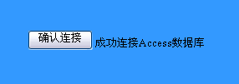
图19.1.3 Access数据库连接
237-B | 技术要点
本实例中，起着重要作用的是ASP.NET连接Access数据库的连接字符串，如下所示。
string ConStr = "Provider=Microsoft.Jet.OLEDB.4.0;Data source=" + Server.MapPath("access19.mdb");
分析连接Access数据库字符串，连接字符串中，Provider属性指定使用的数据库引擎Microsoft.Jet.OLEDB.4.0。Data source 属性指定数据库文件所位于电脑中的物理位置，这里使用Server.MapPath（）方法将虚拟路径转换成物理路径。
使用OLEDB数据库提供程序中连接对象OleDbConnection创建连接对象，然后使用Open()方法激活连接。
237-C | 实现过程
完成连接Access数据库的几个重要步骤如下：
（1）新建一个标准网站，创建一个新窗体，默认名为“Default.aspx”，在主页面工具箱HTML中添加table控件。
（2）在标准选项中拖放一个Button和一个Label控件控件置于table控件中。
（3）设计代码前，需要先引用命名空间using System.Data.OleDb；，如下所示。
using System.Data.OleDb;
（4）在Button按钮的Click事件中编写数据连接以及判断异常处理的代码，如下所示。
protected void Button1_Click(object sender, EventArgs e)
{
string ConStr = "Provider=Microsoft.Jet.OLEDB.4.0;Data source=" + Server.MapPath("access19.mdb");
OleDbConnection OC = new OleDbConnection(ConStr);
try
{
//打开数据库连接
OC.Open();
Label1.Text = "成功连接Access数据库";
}
catch
{
Label1.Text = "连接Access数据库失败";
}
finally
{
//关闭数据库连接
OC.Close();
}
}
237-D | 举一反三
根据本实例，读者可以开发：
实例238 Oracle数据库连接 | 这是一个提高基础技能的实例
实例238 Oracle数据库连接 | 实例位置：光盘\mingrisoft\19\001

238-A | 实例说明
本实例主要实现ASP.NET对Oracle数据库连接状态，单击“确认连接按钮”，其右册出现“连接Oracle数据库成功”字样，表示本ASP.NET程序已经成功连接上了Oracle数据库，如图19.1.4所示。

图19.1.4 连接Oracle数据库
238-B | 技术要点
连接和操作Oracle数据库，ASP.NET专门提供的Oracle.NET Framework 数据库提供程序类。Oracle数据库提供程序位于System.Data.OracleClient命名空间中，并包含在System.Data.OracleClient.dll程序集中。
在项目中添加OracleClient.dll引用的步骤是：进入“解决方案管理器”，右键单击本网站项目，在右键菜单里选择添加引用项，然后在“.NET”表中选择“System.Data.OracleClient”项并点击“确定”按钮退出。将Oracle数据程序类添加到引用后，就可以在程序中引入命名空间，如下。
using System.Data.OracleClient;
238-C | 实现过程
要实现本实例的几个重要步骤如下：
（1）新建一个标准网站，创建一个新窗体，默认名为“Default.aspx”，在主页面工具箱HTML中添加table控件。
（2）在标准选项中拖放一个Button和一个Label控件控件置于table控件中。
（3）设计代码前，需要先引用命名空间using System.Data.OleDb；，如下所示。
using System.Data. Oracle;
（4）在Button按钮的Click事件中编写数据连接以及判断异常处理的代码，如下所示。：
protected void Button1_Click(object sender, EventArgs e)
{
string oracleconnstr = "Data Source=Oracle9i;Integrated Securite=yes";
OracleConnection oConnection = new OracleConnection(oracleconnstr);
try
{
oConnection.Open();
Label1.Text = "连接Oracle数据库成功";
}
catch (Exception ex)
{
Label1.Text = "连接Oracle数据库失败";
}
finally
{
oConnection.Close();
}

}
238-D | 举一反三
根据本实例，读者可以开发：

19.2 浏览数据库
在所有可以显示数据源的ASP.NET控件中，GridView控件是功能最强大的。除了可以采取表格的方式显示表之外，还可以轻松地做到分页显示。以前的Web技术中，如果要做到分页显示数据，经常要写十几行代码才能完成，是一个最令人头痛的事，本节将介绍通过GridView控件来显示数据。
实例239 利用GridView浏览数据库.表格单页 | 这是一个提高基础技能的实例
实例239 利用GridView浏览数据库.表格单页 | 实例位置：光盘\mingrisoft\19\001

239-A | 实例说明
通过GridView控件将数据表中的数据显示出来，其实很简单，先把数据库中的数据取出放在一个叫DataSet中，设置DataSource的属性，再调用GridView控件的DataBind方法就可以了。其运行结果如图19.2.1所示。
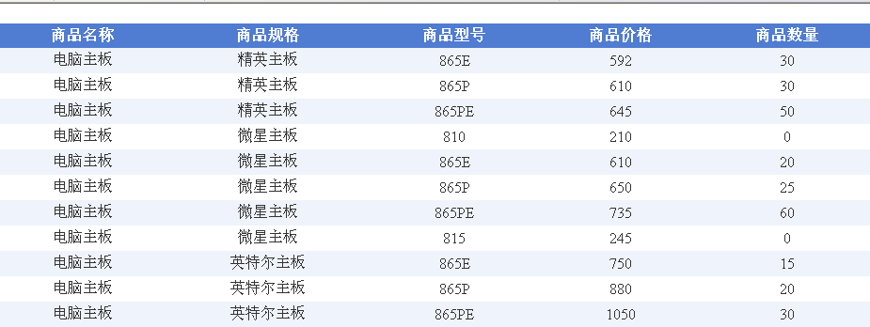
图19.2.1 利用GridView浏览数据库.表格单页
239-B | 技术要点
ADO.NET有两个核心组件构成，分别是DataSet和.NET Framework数据提供程序，而.NET Framework数据提供程序包括Connection、Command、DataReader和DataAdapter对象，因此ADO.NET包含5个对象，分别是DataSet对象、Connection对象、Command对象、DataReader对象和DataAdapter对象。本示例应用了DataSet对象、Connection对象和DataAdapter对象下面对这3个对象进行介绍。
（1）Connection对象：数据库应用程序与数据库进行交互首先必须建立与数据库的连接，在ADO.NET中可以使用Connection对象进行数据库的连接。ConnectionString属性是Connection对象的关键属性，Connection对象是通过ConnectionString属性的设置来连接数据库的。
（2）DataAdapter对象：DataAdapter可以比作DataSet对象和数据存储之间的桥梁，在ADO.NET中具有及其重要的作用，DataAdapter对象通过Fill方法把数据添加到DataSet中在对数据完成增加、删除、或修改操作后在调用Update方法来更新数据源。
（3）DataSet对象：DataSet对象是由一组DataTable对象组成，它具备存储多个表数据以及表间关系的能力，这些表就存储在DataTable对象中，而表之间的关系则用DataRlation对象表示。DataTable对象中包含了DataRow和DataColumn对象，分别存放表中行和列的数据信息。DataSet对象中的数据完全采取XML格式，它和XML文档可以互换，这样就使得跨平台访问成为可能，也似的DataSet对象可以作为Web服务或其它类型远程调用的返回值。DataSet类的构造函数创建DataSet类的新对象通常使用的语法有两种：
- Public DataSet() ：初始化DataSet类的新对象。
- Public DataSet(string)：用给定名称初始化DataSet类的新对象。
239-C | 实现过程
完成GridView控件显示数据的几个重要步骤如下：
- 新建一个标准网站，创建一个新窗体，默认名为“Default.aspx”。在工具箱的HTML选项中向窗体拖放一个table控件。
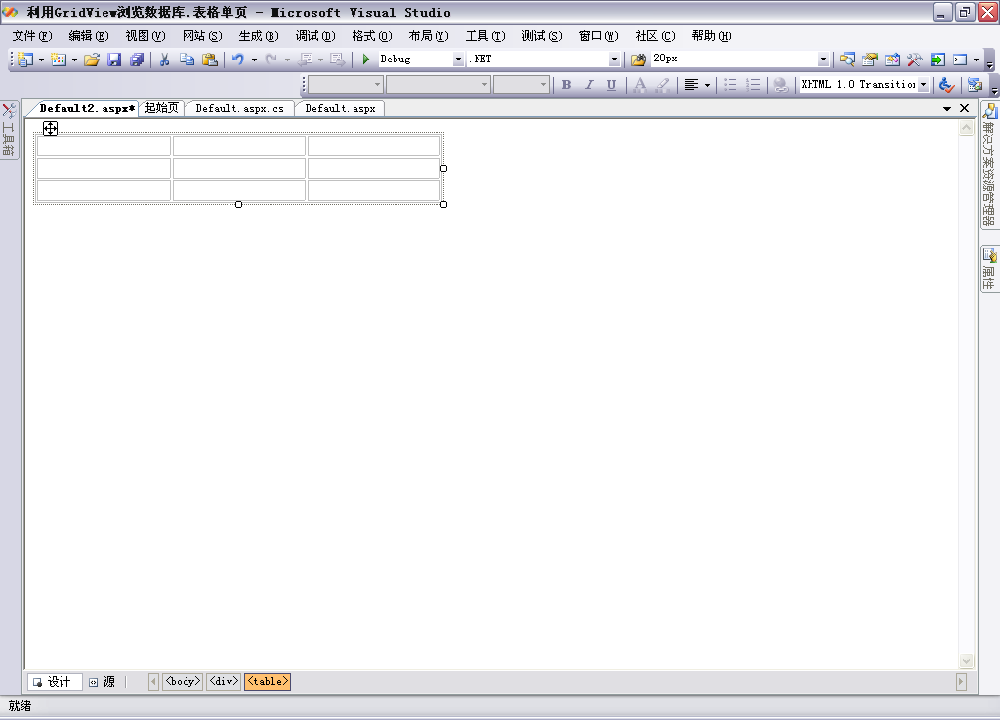
图19.2.2 table控件
（2）在数据选项中拖放一个GridView控件添加到table控件中。
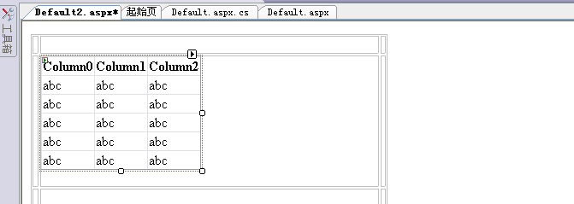
（3）设计代码前，需要先引用命名空间using System.Data.SqlClient; 。
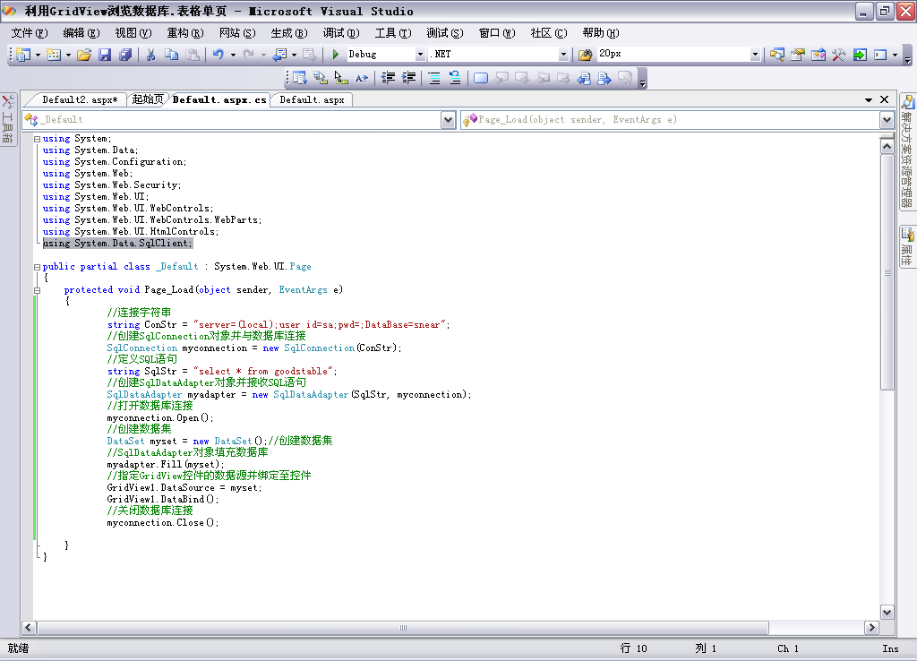
引用命名空间using System.Data.SqlClient;
（4）本实例后台代码如下。
protected void Page_Load(object sender, EventArgs e)
{
//连接字符串
string ConStr = "server=(local);user id=sa;pwd=;DataBase=snear";
//创建SqlConnection对象并与数据库连接
SqlConnection myconnection = new SqlConnection(ConStr);
//定义SQL语句
string SqlStr = "select * from goodstable";
//创建SqlDataAdapter对象并接收SQL语句
SqlDataAdapter myadapter = new SqlDataAdapter(SqlStr, myconnection);
//打开数据库连接
myconnection.Open();
//创建数据集
DataSet myset = new DataSet();
//SqlDataAdapter对象填充数据库
myadapter.Fill(myset);
//指定GridView控件的数据源并绑定至控件
GridView1.DataSource = myset;
GridView1.DataBind();
//关闭数据库连接
myconnection.Close();

}
239-D | 举一反三
根据本实例，读者可以开发：
实例240 利用GridView浏览数据库.表格多页 | 这是一个提高基础技能的实例
实例240 利用GridView浏览数据库.表格多页 | 实例位置：光盘\mingrisoft\19\001

240-A | 实例说明
表格多页的意思也就是把GridView控件显示出的数据分页显示。通常当您的数据库中的数据已经到达几千条甚至几万条时，如果将其全部显示在网页中，不但会给浏览者带来不便，而且还会影响网页的速度。运行本实例，在页面中将将分页显示商品信息，如图19.2所示。
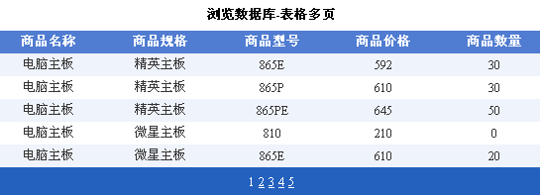
图19.2.3 利用GridView浏览数据库.表格多页
240-B | 技术要点
在ASP.NET中，GridView控件本身就带有分页功能，GridView控件有这样两中属性，一是AllowPaging，用来设置GridView控件是都允许分页，另一个就是PageIndexChanging，用来设置当前显示页的索引。
（1）把GridView控件的AllowPaging属性设置为“true“，允许GridView控件开启分页功能。
（2）在后台填写PageIndexChanging的分页代码。代码如下所示：
protected void GridView1_PageIndexChanging(object sender, GridViewPageEventArgs e)
{
GridView1.PageIndex = e.NewPageIndex;
GridView1.DataBind();
}
240-C | 实现过程
完成GridView控件分页显示数据的几个重要步骤如下：
（1）新建一个标准网站，创建一个新窗体，默认名为“Default.aspx”。主页面工具箱HTML中添加table控件。
（2）在数据选项中拖放一个GridView控件添加到table控件中。
（3）把GridView控件的AllowPaging属性设置为“true“ 。
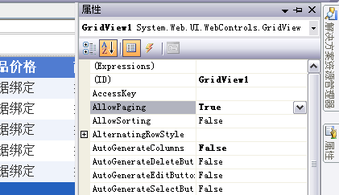
AllowPaging属性设置为“true“
（4）设计代码前，需要先引用命名空间using System.Data.SqlClient; 。
（5）编写后台PageIndexChanging事件的分页代码：
protected void Page_Load(object sender, EventArgs e)
{
//连接字符串
string ConStr = "server=(local);user id=sa;pwd=;DataBase=snear";
//创建SqlConnection对象并与数据库连接
SqlConnection myconnection = new SqlConnection(ConStr);
//定义SQL语句
string SqlStr = "select * from goodstable";
//创建SqlDataAdapter对象并接收SQL语句
SqlDataAdapter myadapter = new SqlDataAdapter(SqlStr, myconnection);
//打开数据库连接
myconnection.Open();
//创建数据集
DataSet myset = new DataSet();
//SqlDataAdapter对象填充数据库
myadapter.Fill(myset);
//指定GridView控件的数据源并绑定至控件
GridView1.DataSource = myset;
GridView1.DataBind();
//关闭数据库连接
myconnection.Close();
}

protected void GridView1_PageIndexChanging(object sender, GridViewPageEventArgs e)
{
//执行分页并绑定至GridView控件
GridView1.PageIndex = e.NewPageIndex;
GridView1.DataBind();
}
240-D | 举一反三
根据本实例，读者可以开发：

19.3 数据查询
数据查询是常用的数据库操作之一，从数据库中查询数据一般有两中方式：一是通过DataReader对象来直接访问；另一种则是通过DataSet和DataAdapter来访问。在SQL Server中提供了Select语句进行数据查询，但Select语句查询的语法有很多种，下面几个示例将要介绍ASP.NET如何通过Select语句对数据库进行各种查询。
实例242 通用查询 | 这是一个提高基础技能的实例
实例242 通用查询 | 实例位置：光盘\mingrisoft\19\001

242-A | 实例说明
通用查询就是查询数据表中某个字段内的数据，先创建与数据库之间的连接，然后选择DropDownList控件、TextBox控件和Button控件对数据表中的字段进行查询，并通过GridView控件将数据显示出来。如图19.3.1所示：
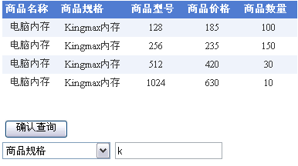
图19.3.1 通用查询
242-B | 技术要点
本实例主要是通过SQL语句从数据表中检索与查询条件比配的数据。查询代码如下：
string Sqlstr="Select * From goodstable Where "+DropDownList1.SelectedValue+" Like '%"+TextBox1.Text+"%'";
在TextBox控件的“Text”属性文本中输入要查询的内容，同时选择DropDownList控件选择要查询数据库中的字段值，通过SQL Server提供的“Like”关键字和“%”通配符进行通用查询。下面介绍一下“Like”关键字和“%”通配符。
（1）“Like”关键字：搜索与指定模式匹配的字符串、日期或时间值。
（2）“%”通配符：包含零个或更多字符的任意字符串。
将通配符和字符串用单引号引起来，例如：
（1）LIKE 'M%' 将搜索以字母M开头的所有字符串。
（2）LIKE '%h' 将搜索以字母h结尾的所有字符串。
（3）LIKE '%abc%' 将搜索在任何位置包含字母abc的所有字符串。
（4）LIKE '_ty' 将搜索以字母 ty 结尾的所有三个字母的名称。
（5）LIKE '[CK]ars[eo]n' 将搜索下列字符串：Carsen、Karsen、Carson 和 Karson。
（6）LIKE '[M-Z]ty' 将搜索以字符串ty结尾、以从M到Z的任何单个字母开头的所有名称。
（7）LIKE 'T[^a]%'将搜索以字母T开头，并且第二个字母不是a的所有名称。
242-C | 实现过程
完成通用查询的几个重要步骤如下：
（1）新建一个标准网站，创建一个新窗体，默认名为“Default.aspx”，在主页面工具箱HTML中添加table控件。
（2）在数据选项中拖放一个GridView控件添加到table控件中。
（3）依次选取DropDownList控件、TextBox控件和Button控件置于table控件内，并设置Button控件的Text属性为“确认查询“。
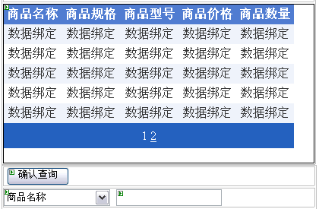
图19.3.2 通用查询
（4）使用DropDownList控件的“ListItems集合编辑器”为Items属性添加5个成员，它们的Text属性和绑定数据的字段值分别为：
成员（M） | 成员0 | 成员1 | 成员2 | 成员3 | 成员4
Text | 商品名称 | 商品规格 | 商品型号 | 商品价格 | 商品数量
Value | Goodsname | Goodsspec | goodstype | goodsprice | Goodsnumber
（5）设计代码前，需要先引用命名空间using System.Data.SqlClient; 。
（6）编写后台Page_Load事件中连接SQL Server数据库的连接代码，编写PageIndexChanging事件中GridView控件分页代码，最后在Button控件的Button1_Click事件中编写通用查询代码。代码如下：
protected void Page_Load(object sender, EventArgs e)
{
string ConStr = "Server=(local);User id=sa;pwd=;DataBase=snear";
SqlConnection myconnection = new SqlConnection(ConStr);
string SqlStr = "select * from goodstable";
SqlDataAdapter myadapter = new SqlDataAdapter(SqlStr, myconnection);
myconnection.Open();
DataSet myset = new DataSet();
myadapter.Fill(myset);
GridView1.DataSource = myset;
GridView1.DataBind();
myconnection.Close();

}
protected void GridView1_PageIndexChanging(object sender, GridViewPageEventArgs e)
{
GridView1.PageIndex = e.NewPageIndex;
GridView1.DataBind();
}
protected void Button1_Click(object sender, EventArgs e)
{
string ConStr = "Server=(local);User id=sa;pwd=;DataBase=snear";
SqlConnection myconnection = new SqlConnection(ConStr);
string Sqlstr="Select * From goodstable Where "+DropDownList1.SelectedValue+" Like '%"+TextBox1.Text+"%'";
SqlDataAdapter myadapter = new SqlDataAdapter(Sqlstr, myconnection);
myconnection.Open();
DataSet myset = new DataSet();
myadapter.Fill(myset);
GridView1.DataSource = myset;
GridView1.DataBind();
myconnection.Close();
}
242-D | 举一反三
根据本实例，读者可以开发：
实例243 模糊查询 | 这是一个提高基础技能的实例
实例243 模糊查询 | 实例位置：光盘\mingrisoft\19\001

243-A | 实例说明
模糊查询也称匹配查询，是从数据表总检索与条件匹配的数据。本实例介绍通过向文本框中输入任意字符，只要数据表任何一个字段中包含其字符都会显示查询结果。如图19.3.3所示：
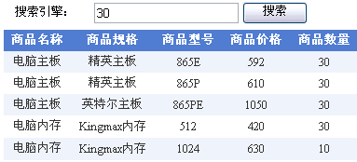
图19.3.3 通用查询
243-B | 技术要点
通过SQL语句从数据表的所有字段中检索与查询条件匹配的数据。查询代码如下：
string SqlStr = "select * from goodstable where goodsname like '%" + TextBox1.Text + "%' or goodsspec like '%" + TextBox1.Text + "%' or goodstype like '%" + TextBox1.Text + "%' or goodsprice like '%" + TextBox1.Text + "%' or goodsnumber like '%" + TextBox1.Text + "%'";
通过SQL Server提供的“Like”关键字和“%”通配符进行模糊查询，与前面的实例类似，本实例通过查询数据表中每个字段，并将其字段名依次绑定至文本框控件Text属性，代码执行后，在文本框中输入有关数据表内容的任意字符，都会显示出查询结果。
243-C | 实现过程
完成模糊查询的几个重要步骤如下：
（1）新建一个标准网站，创建一个新窗体，默认名为“Default.aspx”，在工具箱的HTML选项中向窗体拖放一个table控件。
（2）在数据选项中拖放一个GridView控件添加到table控件中。
（3）在标准选项中拖放一个TextBox控件和一个Button控件。
（4）设计代码前，需要先引用命名空间using System.Data.SqlClient；。
（5）编写后台Page_Load事件中连接SQL Server数据库的连接代码，在Button按纽的Click单击事件中编写执行查询代码，代码如下：
protected void Page_Load(object sender, EventArgs e)
{
SqlConnection myconnection = new SqlConnection("server=(local);user id=sa;pwd=;DataBase=snear");
SqlDataAdapter myadapter = new SqlDataAdapter("select * from goodstable", myconnection);
myconnection.Open();
DataSet myset = new DataSet();
myadapter.Fill(myset);
GridView1.DataSource = myset;
GridView1.DataBind();
myconnection.Close();
}
protected void Button1_Click(object sender, EventArgs e)
{
SqlConnection myconnection = new SqlConnection("server=(local);user id=sa;pwd=;DataBase=snear");
string SqlStr = "select * from goodstable where goodsname like '%" + TextBox1.Text + "%' or goodsspec like '%" + TextBox1.Text + "%' or goodstype like '%" + TextBox1.Text + "%' or goodsprice like '%" + TextBox1.Text + "%' or goodsnumber like '%" + TextBox1.Text + "%'";
SqlDataAdapter myadapter1 = new SqlDataAdapter(SqlStr, myconnection);
myconnection.Open();
DataSet myset = new DataSet();
myadapter1.Fill(myset);
GridView1.DataSource = myset;
GridView1.DataBind();
myconnection.Close();
}
243-D | 举一反三
根据本实例，读者可以开发：
实例243 数据排行 | 这是一个提高基础技能的实例
实例243 数据排行 | 实例位置：光盘\mingrisoft\19\001

244-A | 实例说明
数据排行也就是说在进行数据查询时，可能需要对查询结果进行排序。本例运行后，查询结果是以商品价格的升序，商品数量的降序进行排序。如图19.3.4所示。
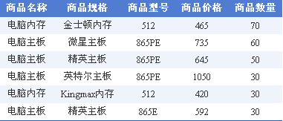
图19.3.4 数据排行
244-B | 技术要点
本实例运用了SQL Server提供的Order By语句对查询结果进行排序的。Order By子句，指定结果集的排序，除非同时指定了TOP，否则ORDER BY子句在视图、内嵌函数、派生表和子查询中无效。
可选ASC表示按递增顺序，从最低值到最高值对指定列中的值进行排序。DESC表示按递减顺序，从最高值到最低值对指定列中的值进行排序，如不指定，默认按升序排列。本实例SQL语句代码如下：
string SqlStr="select * from goodstable order by goodsnumber desc, goodsprice asc";
244-C | 实现过程
完成数据排行的几个重要步骤如下：
（1）新建一个标准网站，创建一个新窗体，默认名为“Default.aspx”，在主页面工具箱HTML中添加table控件。
（2）在数据选项中拖放一个GridView控件添加到table控件中
（3）设计代码前，需要先引用命名空间using System.Data.SqlClient; 。
（4）编写后台Page_Load事件中连接SQL Server数据库的连接代码和执行排序查询代码，代码如下：
protected void Page_Load(object sender, EventArgs e)
{
//连接数据库
string ConStr = "server=(local);user id=sa;pwd=;DataBase=snear";
SqlConnection myconnection = new SqlConnection(ConStr);
string SqlStr="select * from goodstable order by goodsnumber desc, goodsprice asc";
//创建SqlDataAdapter对象并打开数据库连接
SqlDataAdapter myadapter = new SqlDataAdapter(SqlStr, myconnection);
myconnection.Open();
//创建DataSet对象，并将其填充数据
DataSet myset = new DataSet();
myadapter.Fill(myset);
//数据绑定及关闭数据库连接
GridView1.DataSource = myset;
GridView1.DataBind();
myconnection.Close();
}
protected void GridView1_PageIndexChanging(object sender, GridViewPageEventArgs e)
{
//设置分页
GridView1.PageIndex = e.NewPageIndex;
GridView1.DataBind();
}
244-D | 举一反三
根据本实例，读者可以开发：
使用ODBC非DSN连接远程SQL Server数据库。
使用ODBC非DSN连接MySQL Server数据库。
实例245 分组统计 | 这是一个提高基础技能的实例
实例245 分组统计 | 实例位置：光盘\mingrisoft\19\001

245-A | 实例说明
分组统计类似于报表底部的小计，对报表中的某些数据清单进行汇总，压缩都一条记录上。SQL Server中，提供了Group By子句进行数据分组。本例运行后将会统计出原有数据表内同等商品编号销售的总数量。如图19.3.5所示
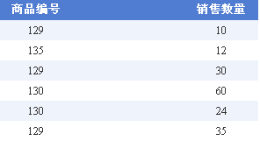
图19.3.5 分组统计
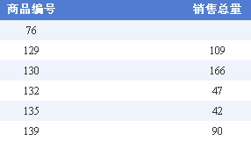
图19.3.6 分组统计结果
245-B | 技术要点
本实例运用了SQL Server提供的Group By子句对数据的查询结果进行分组统计。GROUP BY 子句用来为结果集中的每一行产生聚合值。如果聚合函数没有使用 GROUP BY 子句，则只为 SELECT 语句报告一个聚合值。
GROUP BY 关键字后面跟着列的列表，称为分组列。GROUP BY 子句限制结果集中的行；对于分组列中的每个非重复值只有一行。本实例在ASP.NET后台的GROUP BY 子句分组统计代码如下：
245-C | 实现过程
完成数据汇总查询的几个重要步骤如下：
（1）新建一个标准网站，创建一个新窗体，默认名为“Default.aspx”，在主页面工具箱HTML中添加table控件。
（2）在数据选项中拖放一个GridView控件添加到table控件中
（3）设计代码前，需要先引用命名空间using System.Data.SqlClient; 。
（4）编写后台Page_Load事件中连接SQL Server数据库的连接代码及分组统计代码，代码如下：
protected void Page_Load(object sender, EventArgs e)
{
string ConStr = "server=(local);user id=sa;pwd=;DataBase=snear";
SqlConnection myconnection = new SqlConnection(ConStr);
string SqlStr="select sum(goodsnumber) sumnumber,goodsid from goodssell group by goodsid";
SqlDataAdapter myadapter = new SqlDataAdapter(SqlStr, myconnection);
myconnection.Open();
DataSet myset = new DataSet();
myadapter.Fill(myset);
GridView1.DataSource = myset;
GridView1.DataBind();
myconnection.Close();
}
245-C | 举一反三

实例246 数据汇总 | 这是一个提高基础技能的实例
实例246 数据汇总 | 实例位置：光盘\mingrisoft\19\001

246-A | 实例说明
本实例实现的是所有商品编号销售数量的总合。运行程序，程序将显示销售表格清单，当点击销售总数按钮时弹出另一个章表格，其显示所有销售数量的总数。如图19.3.7所示。
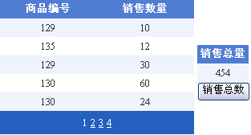
图19.3.7 数据汇总
246-B | 技术要点
本实例利用聚集函数SUM对销售数量进行汇总，SUM聚集函数主要用于返回表达式中所有值的和，或只返回的DISTINCT的值，SUM聚集函数只能用于数据类型是数字的列，NULL值将被忽略。
本实例中应用到关键的SQL语句如下
string SqlStr="select sum(goodsnumber) sumnumber from goodssell ";
246-C | 实现过程
完成数据汇总的几个重要步骤如下：
（1）新建一个标准网站，创建一个新窗体，默认名为“Default.aspx”，在主页面工具箱HTML中添加table控件。
（2）在数据选项中拖放一个GridView控件添加到table控件中
（3）在标准选项中拖放一个Button控件置于table控件中。
（4）设计代码前，需要先引用命名空间using System.Data.SqlClient；。
（5）编写后台Page_Load事件中连接SQL Server数据库并显示GridView1数据表格的连接代码，在Button控件Click事件中编写显示在GridView2数据汇总后的代码：
protected void Page_Load(object sender, EventArgs e)
{

SqlConnection myconnection = new SqlConnection("server=(local);user id=sa;pwd=;DataBase=snear");
SqlDataAdapter myadapter = new SqlDataAdapter("select * from goodssell ", myconnection);
myconnection.Open();
DataSet myset = new DataSet();
myadapter.Fill(myset);
GridView1.DataSource = myset;
GridView1.DataBind();
myconnection.Close();

}
protected void Button1_Click(object sender, EventArgs e)
{
SqlConnection myconnection = new SqlConnection("server=(local);user id=sa;pwd=;DataBase=snear");
string SqlStr="select sum(goodsnumber) sumnumber from goodssell ";
SqlDataAdapter myadapter = new SqlDataAdapter(SqlStr, myconnection);
myconnection.Open();
DataSet myset = new DataSet();
myadapter.Fill(myset);
GridView2.DataSource = myset;
GridView2.DataBind();
myconnection.Close();
}
246-D | 举一反三
根据本实例，读者可以开发：
使用ODBC非DSN连接远程SQL Server数据库。
使用ODBC非DSN连接MySQL Server数据库。
实例247 多表查询 | 这是一个提高基础技能的实例
实例247 多表查询 | 实例位置：光盘\mingrisoft\19\001

247-A | 实例说明
SELECT语句除了可以显示单个表中的信息之外，还可以显示来自多个表中的信息。本实例实现的是利用from子句对视图的查询。 运行本实例，在文本框中输入要查询的信息，单击搜索按钮会在下面的商品销售表中显示出两个表中共有的信息。如图19.3.8所示：
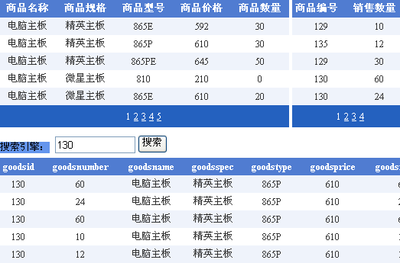
图19.3.8 多表查询
247-B | 技术要点
本实例主要通过SQL Server提供的“Like”关键字和“%”通配符进行查询，将两张数据表的查询结果用另一张表显示出来，与前面的实例类似，本实例通过查询数据表中每个字段，并将其字段名依次绑定至文本框控件Text属性，代码执行后，在文本框中输入有关数据表内容的任意字符，都会显示出查询结果。
本实例应用的SQL语句如下：
string sql1 = "select * from (SELECT goodssell.goodsid, goodssell.goodsnumber, goodstable.goodsname, goodstable.goodsspec, goodstable.goodstype, goodstable.goodsnumber AS Expr1, goodstable.goodsprice FROM goodssell LEFT OUTER JOIN goodstable ON goodssell.goodsid = goodstable.id) DERIVEDTBL where goodsid like '%" + TextBox1.Text + "%' or goodsspec like '%" + TextBox1.Text + "%'" ;
247-C | 实现过程
实现多表查询的几个重要步骤如下：
（1）新建一个网站，创建一个窗体，默认名为“Default.aspx”，在主页面工具箱HTML中添加table控件。
（2）在数据选项中拖放3个GridView控件添加到table控件中，并将其中的2个GridView控件与数据库连接，将数据表中的数据显示出来。
（3）将第3个GridView控件绑定至前2个GridView控件的所有字段。
（3）在标准选项中拖放1个TextBox控件和1个button控件添加到table控件中，在button控件的Click事件中编写查询代码，代码如下。
protected void Button1_Click(object sender, EventArgs e)
{
SqlConnection myconnection = new SqlConnection("server=(local);user id=sa;pwd=;DataBase=snear");
string sql1 = "select * from (SELECT goodssell.goodsid, goodssell.goodsnumber, goodstable.goodsname, goodstable.goodsspec, goodstable.goodstype, goodstable.goodsnumber AS Expr1, goodstable.goodsprice FROM goodssell LEFT OUTER JOIN goodstable ON goodssell.goodsid = goodstable.id) DERIVEDTBL where goodsid like '%" + TextBox1.Text + "%' or goodsspec like '%" + TextBox1.Text + "%'" ;
SqlDataAdapter myadapter3 = new SqlDataAdapter(sql1, myconnection);
myconnection.Open();
DataSet myset = new DataSet();
myadapter3.Fill(myset);
GridView3.DataSource = myset;
GridView3.DataBind();
myconnection.Close();
}
247-D | 举一反三
根据本实例，读者可以开发：
个人主页的信息搜索。
电影或音乐网站的站内搜索引擎。

19.4 编辑数据库
实例248 批量录入数据 | 这是一个提高基础技能的实例
实例248 批量录入数据 | 实例位置：光盘\mingrisoft\19\001

248-A | 实例说明
数据录入是程序开发过程中最基本的工作，采用数据绑定的方法实现数据录入，应设置每个控件的相关属性，其灵活性也受到限制，如果使用数据对象，那么就方便多了。
程序运行后，单击插入数据按钮，数据表显示页面会跳转到插入数据页面，填写完数据信息后点击“确定保存数据”按钮，这样就完成了插入数据的操作。如图19.4.1-19.4.2所示
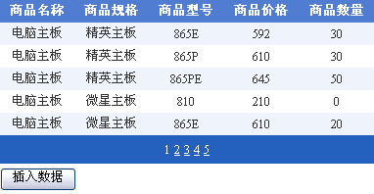
图19.4.1 批量录入数据
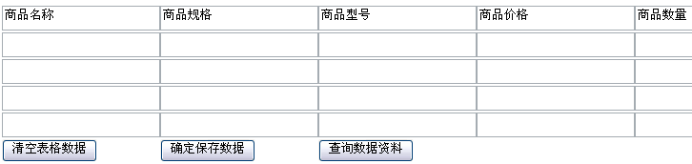
图19.4.2 批量录入数据
248-B | 技术要点
批量录入数据也就是说向数据库中添加记录，其步骤与查询类似，首先创建SqlConnection对象和SqlCommand对象，然后打开数据库连接，最后调用SqlCommand对象的ExecuteNonQuery方法完成插入操作，关闭数据库连接。
在进行数据插入时，有时需要将某一个结果集插入到指定的表中。在SQL Server中，可以在Insert语句中指定查询语句来实现数据的批量插入。
使用insert语句向表中添加数据常有两种方法：
（１）Insert…Values：直接给各列赋值，一次仅能添加一条记录。
（２）Insert…Select ：将Select 子句产生的结果集添加到表中，一次可以添加多条记录。
本实例主要采取Insert…Values的方法，向数据表中批量插入数据，主要代码如下
string SqlSre = "insert into goodstable(goodsname,goodsspec,goodstype,goodsprice,goodsnumber)values('" + gdsname3 + "','" + gdsspec3 + "','" + gdstype3 + "','" + gdsprice3 + "','" + nb3 + "')";
248-C | 实现过程
完成数据汇总的几个重要步骤如下：
（1）新建一个网站，创建一个窗体，默认名为“Default.aspx”，在主页面工具箱HTML中添加table控件。
（2）在数据选项中拖放一个GridView控件添加到table控件中并与数据库连接，将数据表中的数据显示出来。代码如下：
string ConStr = "server=(local);user id=sa;pwd=;DataBase=snear";
SqlConnection myconnection = new SqlConnection(ConStr);
string SqlStr = "select * from goodstable";
SqlDataAdapter myadapter = new SqlDataAdapter(SqlStr, myconnection);
myconnection.Open();
DataSet myset = new DataSet();
myadapter.Fill(myset);
GridView1.DataSource = myset;
GridView1.DataBind();
myconnection.Close();
（3）在标准选项中拖放一个Button控件置于table控件，在Button按钮的Click事件中编写如下代码以跳转到数据插入页面。代码如下：
protected void Button1_Click(object sender, EventArgs e)
{
Page.Response.Redirect("Default2.aspx");
}
（4）在解决方案从另建一个Web窗体，默认名为“Default2.aspx”。在工具箱的HTML选项中向窗体拖放一个table控件，在标准选项中拖放5个TextBox控件和3个Button控件。
（5）主要的程序代码如下：
protected void Button1_Click(object sender, EventArgs e)
{
//若1-5文本框为空时，就会弹出消息框提示
if (this.tb1.Text == "" || tb2.Text == "" || tb3.Text == "" || tb4.Text == "" || tb5.Text == "")
{
Response.Write("<script>alert('请正确添写数据资料！')</script>");
return;
}
else
{
string gdsname = this.TextBox1.Text;
string gdsspec = this. TextBox 2.Text;
string gdstype = this. TextBox 3.Text;
string gdsprice = this. TextBox 4.Text;
string nb = this. TextBox 5.Text;
string SqlStr = "insert into goodstable(goodsname,goodsspec,goodstype,goodsprice,goodsnumber)values('" + gdsname + "','" + gdsspec + "','" + gdstype + "','" + gdsprice + "','" + nb + "')";
SqlConnection mycon = new SqlConnection("server=(local);user id=sa;pwd=;Database=snear");
SqlCommand mycmd = new SqlCommand(SqlStr, mycon);
mycon.Open();
mycmd.ExecuteNonQuery();
mycon.Close();
if (tb6.Text == "" && tb11.Text == "" && tb16.Text == "")
{
return;
}
}
}

248-D | 举一反三
根据本实例，读者可以开发：
企业销售管理系统中的商品销售模块。
企业进销存管理系统中的商品入库和商品出库模块。
实例249 利用GridView编辑数据 | 这是一个提高基础技能的实例
实例249 利用GridView编辑数据 | 实例位置：光盘\mingrisoft\19\001

249-A | 实例说明
在数据录入过程中，经常会发生数据录入错误的现象，这就要求程序不但要有很好的录入功能，还要具有修改功能。本实例将要介绍在ASP.NET中是怎样进行修改数据的。
利用数据绑定控件修改数据，只须少量的代码即可实现数据修改的功能。运行程序，页面中显示商品信息表（goodstable）的数据信息，在商品信息表中选择要编辑的记录，单击最右侧“编辑”按钮，将会跳转到另一个页面，填写完想要改写的信息按“确认提交”按钮，即可完成编辑数据。结果如图19.4.3所示。
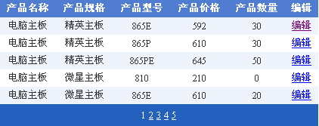
图19.4.3 利用GridView编辑数据
249-B | 技术要点
当数据添加到表中后，如果某些数据发生了变化，就需要对表中的数据进行修改。在SQL Server中，对数据的修改可以通过UPDATE语句实现。语法格式如下：
UPDATE 目标表名
SET{列名=表达式}[,...n][FROM 另一表名][WHERE 条件表达式]
格式中目标表名给出要修改的表；使用SET子句指定被修改的列和修改后的数据，当有WHERE子句指定修改条件时，表中所有记录的指定列都被修改。若修改的数据来自于另一个表时，则需要由FROM子句指定另一个表的表名。
本实例在ASP.NET后代应用的SQL语句如下：
string SqlStr="update goodstable set goodsname='" + this.TextBox1.Text + "',goodsspec='" + this.TextBox2.Text + "',goodstype='" + this.TextBox3.Text + "',goodsprice='" + this.TextBox4.Text + "',goodsnumber='" + this.TextBox5.Text + "' where id=" + Request["id"];
249-C | 实现过程
完成编辑数据的几个重要步骤如下：
（1）新建一个标准网站，创建一个新窗体，默认名为“Default.aspx”。
（2）在工具箱的HTML选项中向窗体拖放一个table控件。
（3）在数据选项中拖放一个GridView控件添加到table控件中并与数据库连接，将数据表中的数据显示出来。
（4）在GridView控件的编辑列选项里添加一个HyperLinkField按钮，设置其Text属性为“编辑”并设置其单击时跳转的数据绑定页面。如图19.4.4所示：
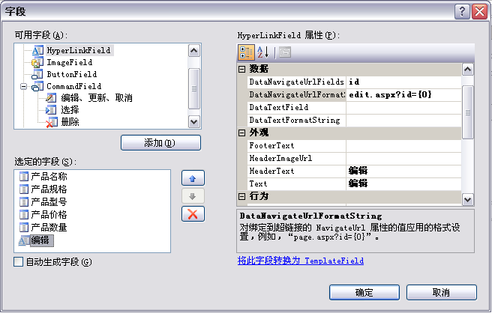
图19.4.4 添加编辑列
（5）在解决方案从另建一个Web窗体，将其命名为“edit.aspx”。在工具箱的HTML选项中向窗体拖放一个table控件，在标准选项中拖放5个TextBox控件和1个Button控件。如图19.4.5所示：
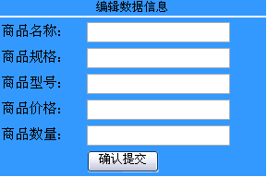
图19.4.5
（6）在“Default.aspx”页面后台Page_Load事件中编写连接SQL Server数据库的连接代码，将数据表中的数据显示，并在PageIndexChanging事件中编写GridView控件分页代码。然后在页面“edit.aspx”的Button控件Click单击事件中编写数据编辑代码。代码如下：
protected void Button1_Click(object sender, EventArgs e)
{
SqlConnection mycon = new SqlConnection("server=(local);user id=sa;pwd=;DataBase=snear");
mycon.Open();
string SqlStr="update goodstable set goodsname='" + this.TextBox1.Text + "',goodsspec='" + this.TextBox2.Text + "',goodstype='" + this.TextBox3.Text + "',goodsprice='" + this.TextBox4.Text + "',goodsnumber='" + this.TextBox5.Text + "' where id=" + Request["id"];
SqlCommand mycom = new SqlCommand(SqlStr, mycon);
mycom.ExecuteNonQuery();
mycom.Dispose();
mycon.Close();
Response.Redirect("default.aspx");
}
249-D | 举一反三
根据本实例，读者可以开发：
会员信息修改。
实例250 利用GridView删除数据 | 这是一个提高基础技能的实例
实例250 利用GridView删除数据 | 实例位置：光盘\mingrisoft\19\001

商品信息修改。
250-A | 实例说明
如果表格中存在错误或重复的数据，比较简单、快捷的方法就是选定该数据，然后将其删除。运行程序，在商品信息表中选择要删除的记录，单击最右侧“删除”按钮，即可将选定的商品信息删除，结果如图19.4.6所示。
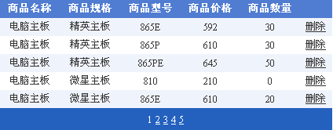
图19.4.6
250-B | 技术要点
SQLServer中的DELETE语句可以删除数据，其语法及相关用法如下：
语法：
DELETE [table.*] FROM table WHERE criteria
DELETE语句的语法包含如下部分：
table：从其中删除记录的表的可选名称。
table：从其中删除记录的表的名称。
criteria：决定哪些记录应该被删除的表达式。
说明：
可以使用DELETE删除多个记录。可以使用Execute方法与一个DROP语句从数据库中放弃整个表。不过，若用这种方法删除表，将会失去表的结构。不同的是当使用DELETE语句时，只有数据会被删除，表的结构以及表的所有属性仍然保留，例如字段属性及索引。
删除查询不只删除指定字段之中的数据，它会删除全部的记录。如果要删除在一个特定字段之中的值，应创建一个更新查询将值改变为Null。
本实例主要是对数据表总的数据进行删除，应用到的主要SQL删除语句如下：
string SqlStr="delete from goodstable where id='" + GridView1.DataKeys[e.RowIndex].Value + "'";
250-C | 实现过程
完成删除数据的几个重要步骤如下：
（1）新建一个标准网站，创建一个新窗体，默认名为“Default.aspx”。
（2）在工具箱的HTML选项中向窗体拖放一个table控件。
（3）在数据选项中拖放一个GridView控件添加到table控件中并与数据库连接，将数据表中的数据显示出来。
（4）在GridView控件的编辑列选项里添加一个“删除”按钮。
（5）在“Default.aspx”页面后台Page_Load事件中编写连接SQL Server数据库的连接代码，将数据表中的数据显示，并在PageIndexChanging事件中编写GridView控件分页代码。然后在Button控件Click单击事件中编写数据删除代码。代码如下：
using System.Data.SqlClient;
protected void Page_Load(object sender, EventArgs e)
{

SqlConnection myconnection = new SqlConnection("server=(local);user id=sa;pwd=;DataBase=snear");
SqlDataAdapter myadapter = new SqlDataAdapter("select * from goodstable", myconnection);
DataSet myset = new DataSet();
myadapter.Fill(myset);
GridView1.DataSource = myset;
GridView1.DataKeyNames = new string[] { "id" };
GridView1.DataBind();
}

protected void GridView1_RowDeleting(object sender, GridViewDeleteEventArgs e)
{
SqlConnection myconnection = new SqlConnection("server=(local);user id=sa;pwd=;DataBase=snear");
myconnection.Open();
SqlCommand mycommand = new SqlCommand("delete from goodstable where id='" + GridView1.DataKeys[e.RowIndex].Value + "'", myconnection);
mycommand.ExecuteNonQuery();
SqlDataAdapter myadapter = new SqlDataAdapter("select * from goodstable", myconnection);
DataSet myset = new DataSet();
myadapter.Fill(myset);
GridView1.DataSource = myset;
GridView1.DataKeyNames = new string[] { "id" };
GridView1.DataBind();
myconnection.Close();
}
250-D | 举一反三
根据本实例，读者可以开发：
网站后台管理中的公告信息删除。
论坛管理中删除主题及回复信息。

19.5 存储过程、视图、触发器
实例252 存储过程的应用 | 这是一个提高基础技能的实例
实例252 存储过程的应用 | 实例位置：光盘\mingrisoft\19\001

251-A | 实例说明
存储过程是最高级的应用程序，它是存储在服务器上的例行程序几过程。可以给存储过程传递数值，存储过程也可以返回相应的值。本实例主要是通过应用存储过程向数据表中插入数据，如图19.5.1-19.5.2所示。
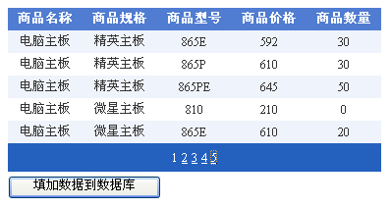
图19.5.1 存储过程的应用
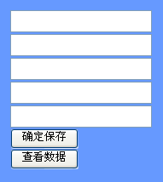
图19.5.2 存储过程的应用
251-B | 技术要点
存储过程可以由应用程序通过一个调用来执行，而且允许用户声明变量和有条件执行，允许包含程序流、逻辑以及对数据库的查询，可以接受输入参数和输出参数，还可以返回单个值或多个结果集以及返回值。
在SQL Server中，建立一个存储以后，使用EXECUTE语句来执行存储过程。其中EXECUTE语句如果是批处理中的第一条语句，省略该关键字也可以执行该存储过程。
本实例中执行存储过程的主要代码如下所示。
SqlCommand cmd1 = new SqlCommand("exec addGoodstable '"+tb1.Text+"','"+tb2.Text+"','"+tb3.Text+"','"+tb4.Text+"','"+tb5.Text+"'", new SqlConnection("server=(local);user id=sa;pwd=;Database=snear"));
251-C | 实现过程
完成数据汇总的几个重要步骤如下：
（1）新建一个网站，创建一个窗体，默认名为“Default.aspx”，在主页面工具箱HTML中添加table控件。
（2）在数据选项中拖放一个GridView控件添加到table控件中并与数据库连接，将数据表中的数据显示出来。代码如下：
（3）在解决方案从另建一个Web窗体，默认名为“Default2.aspx”。在工具箱的HTML选项中向窗体拖放一个table控件，在标准选项中拖放5个TextBox控件和1个Button控件。分别将Button控件的Text属性改为“确认保存”。
（4）设计代码前，需要先引用命名空间using System.Data.SqlClient; 。
（5）主要的程序代码如下。
protected void Page_Load(object sender, EventArgs e)
{

}
protected void Button1_Click(object sender, EventArgs e)
{
SqlCommand cmd1 = new SqlCommand("exec addGoodstable '"+tb1.Text+"','"+tb2.Text+"','"+tb3.Text+"','"+tb4.Text+"','"+tb5.Text+"'", new SqlConnection("server=(local);user id=sa;pwd=;Database=snear"));
cmd1.Connection.Open();
cmd1.ExecuteNonQuery();
cmd1.Connection.Close();
}
protected void Button2_Click(object sender, EventArgs e)
{
Page.Response.Redirect("Default.aspx");
}
251-D | 举一反三
根据本实例，读者可以开发：
实例252 试图的应用 | 这是一个提高基础技能的实例
实例252 试图的应用 | 实例位置：光盘\mingrisoft\19\001

252-A | 实例说明
视图是存在于数据库中的虚拟表，其内容由查询语句所定义，也可以将视图认为是一种永久存储在数据库中被赋予了名称的SQL查询。
本实例运行后，将会通过一张表显示出两张表共有的信息。如图19.5.2所示
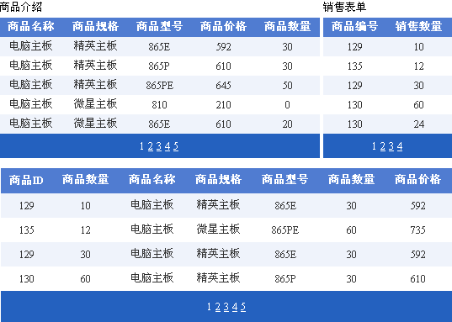
图19.5.3视图的应用
252-B | 技术要点
在SQL Server中，提供了“GREATE VIEW”语句用于创建视图。其语法如下：
GREATE VIEW view_name
AS
SELECT_statement
[With Check Option]
说明：GREATE VIEW是创建视图的关键字，view_name要创建视图的名称，AS关键字指定视图执行的操作，SELECT_statement是视图中的查询语句，With Check Option用于设置当通过视图修改数据时，数据提交后，视图中能及时反映新的数据。
本实例应用的代码只是执行视图的操作，主要执行代码和SQL语句类似，代码如下：
SqlDataAdapter myadapter1 = new SqlDataAdapter("select * from VIEWgoodssell", myconnection);
252-C | 实现过程
完成数据汇总的几个重要步骤如下：
（1）新建一个标准网站，创建一个新窗体，默认名为“Default.aspx”，在工具箱HTML选项中想主页面添加table控件。
（2）在数据选项中拖放3个GridView控件添加到table控件中，将GridView1控件和GridView2控件与数据库连接，把“商品介绍”表和“销售表单”表中的数据显示出来。
（3）将GridView3控件绑定至“商品介绍”表和“销售表单”表所创建的关系视图内的所有字段，并显示出来。代码如下：
protected void Page_Load(object sender, EventArgs e)
{

SqlConnection myconnection = new SqlConnection("server=(local);user id=sa;pwd=;DataBase=snear");
SqlDataAdapter myadapter1 = new SqlDataAdapter("select * from VIEWgoodssell", myconnection);
SqlDataAdapter myadapter2 = new SqlDataAdapter("select * from goodstable", myconnection);
SqlDataAdapter myadapter3 = new SqlDataAdapter("select * from goodssell", myconnection);
myconnection.Open();
DataSet myset1 = new DataSet();
DataSet myset2 = new DataSet();
DataSet myset3 = new DataSet();
myadapter1.Fill(myset1);
myadapter2.Fill(myset2);
myadapter3.Fill(myset3);
GridView1.DataSource = myset1;
GridView2.DataSource = myset2;
GridView3.DataSource = myset3;
GridView1.DataBind();
GridView2.DataBind();
GridView3.DataBind();
myconnection.Close();
}
252-D | 举一反三
根据本实例，读者可以开发：
实例253 触发器的应用 | 这是一个提高基础技能的实例
实例253 触发器的应用 | 实例位置：光盘\mingrisoft\19\001

252-D | 实例说明
触发器是一种特殊的存储过程，特点是由系统自动触发。本实例实现了向学生信息表1中任意插入某学生的数据，会同时插入学生信息表2数据，如图19.5.4-19.5.5所示。
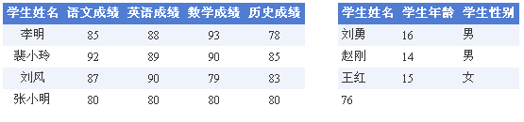
图19.5.4 触发器的应用
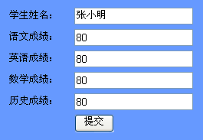
图19.5.5 触发器的应用
252-D | 技术要点
在SQL Srever中，触发器分为两种，分别为After触发器和Instead Of触发器。After触发器是在激活触发器的语句执行后，系统再执行触发器中的内容，Instead Of触发器是在激活触发器的语句执行前，系统执行出发器中的内容，并取代激活触发器的语句的执行。本实例应用的主要代码如下所示。
string sqlstr = "insert into 触发器应用表2(学生姓名,语文成绩,英语成绩,数学成绩,历史成绩)values('" + gname + "','" + gspec + "','" + gtype + "','" + gprice + "','" + nb + "')";
252-D | 实现过程
完成触发器应用的几个重要步骤如下：
（1）新建一个标准网站，创建一个新窗体，默认名为“Default.aspx”，在工具箱HTML选项中想主页面添加table控件。
（2）在数据选项中拖放2个GridView控件添加到table控件中，将GridView1控件和GridView2控件与数据库连接，把“触发器应用表1”表和“触发器应用表2”表中的数据显示出来，代码如下。
string constr = "server=(local);user id=sa;pwd=;DataBase=snear";
protected void Page_Load(object sender, EventArgs e)
{

if (Page.IsPostBack == false)
{
SqlConnection myconnection = new SqlConnection(constr);
SqlDataAdapter myadapter1 = new SqlDataAdapter("select * from 触发器应用表2", myconnection);
SqlDataAdapter myadapter2 = new SqlDataAdapter("select * from 触发器应用表1", myconnection);
myconnection.Open();
DataSet myset1 = new DataSet();
DataSet myset2 = new DataSet();
myadapter1.Fill(myset1);
myadapter2.Fill(myset2);
GridView1.DataSource = myset1;
GridView1.DataBind();
GridView2.DataSource = myset2;
GridView2.DataBind();
myconnection.Close();
}
}
（3）在标准选项中拖放5个TextBox控件和Button控件置于able控件中，并在Button控件的Click事件中编写如下代码。
protected void Button1_Click(object sender, EventArgs e)
{
string gname = this.TextBox1.Text;
string gspec = this.TextBox2.Text;
string gtype = this.TextBox3.Text;
string gprice = this.TextBox4.Text;
string nb = this.TextBox5.Text;
SqlConnection myconnection = new SqlConnection(constr);
string sqlstr = "insert into 触发器应用表2(学生姓名,语文成绩,英语成绩,数学成绩,历史成绩)values('" + gname + "','" + gspec + "','" + gtype + "','" + gprice + "','" + nb + "')";
SqlCommand cmd = new SqlCommand(sqlstr, myconnection);
myconnection.Open();
cmd.ExecuteNonQuery();
cmd.Dispose();
myconnection.Close();
Response.Redirect("Default.aspx");
}
252-D | 举一反三

19.6 备份、恢复数据库
计算机系统在运行的过程中，可能由于硬件故障、系统软件和应用软件的错误、遭到病毒攻击、环境因素等多种原因而造成故障，因此用户应该经常对系统内的数据库进行备份。这样在故障产生后，用户可通过系统中的恢复功能将备份的数据恢复到系统中，从而减少故障给用户带来的损失，下面几个实例介绍在ASP.NET中用代码备份及恢复数据库。
实例253 附加数据库 | 这是一个提高基础技能的实例
实例253 附加数据库 | 实例位置：光盘\mingrisoft\19\001

253-A | 实例说明
数据备份对数据库的安全来说是至关重要的。数据备份是指在某种介质（磁带、磁盘等）上存储数据库的拷贝。
本实例运行后，依次指定“数据库文件地址”和“日志文件地址”，点击“提交”按钮，程序就会把选择的数据库文件和日志文件附加到本地SQL Server数据库中，如图19.6.1所示。
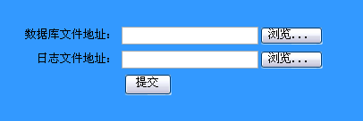
图19.6.1 附加数据库
253-B | 技术要点
本实例主要执行附加数据库的语句如下：
string addSql = "EXEC sp_attach_db @dbname = N'pubs',@filename1 = N'" + strPath + "',@filename2 = N'"+sttPath+"'";
253-C | 实现过程
完成附加数据库的几个重要步骤如下：
（1）新建一个标准网站，创建一个新窗体，默认名为“Default.aspx”，在工具箱HTML选项中想主页面添加table控件。
（2）在数据选项中拖放2个TextBox控件、2个FileUpload控件和1个Button控件添加到table控件中。
（3）设计代码前，需要先引用名命空间using System.Data.SqlClient; 。
using System.Data.SqlClient;
（4）在Button控件的Click事件中编写执行附加数据库的操作代码，代码如下所示。
protected void Button1_Click(object sender, EventArgs e)
{
string strPath = FileUpload1.FileName;
string sttPath = FileUpload2.FileName;
string Constr = "server=(local);user id=sa;pwd=";
SqlConnection con = new SqlConnection(Constr);
con.Open();
string addSql = "EXEC sp_attach_db @dbname = N'pubs',@filename1 = N'" + strPath + "',@filename2 = N'"+sttPath+"'";
SqlCommand cmd = new SqlCommand(addSql, con);
try
{
cmd.ExecuteNonQuery();
Response.Write("成功");
}
catch
{
Response.Write("error");
}
finally
{
cmd.Dispose();
con.Close();
}
253-D | 举一反三
根据本实例，读者可以开发：
实例254 备份数据库 | 这是一个提高基础技能的实例
实例254 备份数据库 | 实例位置：光盘\mingrisoft\19\001

254-A | 实例说明
本实例实现的是，选择了要备份的数据库，指定将其备份位置的路径，点击“备份数据库”按钮，即完成操作，如图19.6.2所示。
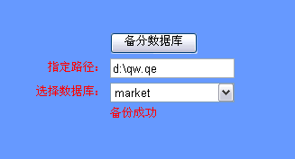
图19.6.2 备份数据库
254-B | 技术要点
在SQL Server中，提供了Backup Database语句备份数据库。其语法格式为：
BACKUP DATABASE 数据库名 TO 备份设备名
[WITH[NAME=’备份的名称’][，INIT|NOINIT]]
本实例应用的主要备份SQL语句如下。
backupSql = "backup database " + DropDownList1.Text + " to disk='" + TextBox1.Text + "'";
254-C | 实现过程
完成备份数据库的几个重要步骤如下：
（1）新建一个标准网站，创建一个新窗体，默认名为“Default.aspx”，在工具箱HTML选项中想主页面添加table控件。
（2）在数据选项中拖放1个TextBox控件、1个DropDownList控件和1个Button控件添加到table控件中。
（3）设计代码前，需要先引用命名空间using System.Data.SqlClient; 。
（4）在Page_Load事件中编写数据连接代码，并将检索到的数据信息通过DropDownList控件显示出来，代码如下。
protected void Page_Load(object sender, EventArgs e)
{
if (!IsPostBack)
{

SqlConnection myconn = new SqlConnection("server=(local);user id=sa;pwd=;DataBase=snear");

SqlCommand mycommand = new SqlCommand("sp_helpdb", myconn);
myconn.Open();
SqlDataReader dr = mycommand.ExecuteReader();

DropDownList1.DataSource = dr;
DropDownList1.DataTextField = "name";
DropDownList1.DataBind();
dr.Close();
myconn.Close();
}
}

（5）在Button控件的事件中编写执行备份数据库的代码，如下。
protected void Button1_Click(object sender, EventArgs e)
{
string path = TextBox1.Text; //获得备份路径及数据库名称
string dbname = DropDownList1.SelectedValue;

string backupSql = "use snear";//生成备份SQL语句
backupSql = "backup database " + DropDownList1.Text + " to disk='" + TextBox1.Text + "'";

SqlConnection myconnnn = new SqlConnection("server=(local);user id=sa;pwd=;DataBase=snear");
SqlCommand com = new SqlCommand(backupSql, myconnnn);

try
{
myconnnn.Open();
com.ExecuteNonQuery();
Label1.Text = "备份成功";
}
catch (Exception ex)
{
Label1.Text = "备份失败" + ex.ToString();
}
finally
{
myconnnn.Close();
}
}
protected void DropDownList1_SelectedIndexChanged(object sender, EventArgs e)
{
TextBox1.Text = @"C:\BACKUP\" + DropDownList1.SelectedValue + ".bak";
}
254-D | 举一反三
根据本实例，读者可以开发：
实例256 恢复数据库 | 这是一个提高基础技能的实例
实例256 恢复数据库 | 实例位置：光盘\mingrisoft\19\001

256-A | 实例说明
通过指定要备份的数据库位置，指定恢复在哪个数据库以完成恢复数据库的操作，如图19.6.3所示。
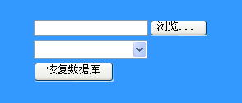
图19.6.3
256-B | 技术要点
数据库的还原可以在企业管理器中进行，也可以使用SQL Server中提供的RESTORE语句还原数据库，该语句可以完成对整个数据库的还原，也可以还原数据库的日志文件或文件与文件组。
本实例中应用到RESTORE语句的主要代码如下：
restoreSql = "use master restore database snear from disk='" + path + "'";
256-C | 实现过程
完成本实例的几个重要步骤如下：
（1）新建一个标准网站，创建一个新窗体，默认名为“Default.aspx”，在工具箱HTML选项中想主页面添加table控件。
（2）在数据选项中拖放1个TextBox控件、1个FileUpload控件控件和1个Button控件添加到table控件中。
（3）设计代码前，需要先引用命名空间using System.Data.SqlClient; 。
（4）在Button控件的Click事件中编写恢复数据库的代码，如下。
protected void Button1_Click(object sender, EventArgs e)
{
string path = FileUpload1.FileName; //获得备份路径及数据库名称
string dbname = DropDownList1.SelectedValue;

string restoreSql;// = "use master";//生成备份SQL语句
restoreSql = "use master restore database snear from disk='" + path + "'";

SqlConnection mycon = new SqlConnection("server=(local);user id=sa;pwd=;");
mycon.Open();
SqlCommand com = new SqlCommand(restoreSql, mycon);//生成

try
{
//打开数据库连接和执行SQL语句
com.ExecuteNonQuery();
Label1.Text = "恢复成功";
}
catch (Exception ex)
{
Label1.Text = "恢复失败" + ex.ToString();//异常处理
}
finally
{
mycon.Close();
}
}
256-D | 举一反三
根据本实例，读者可以开发：

19.7 使用代码维护数据库
用户在使用应用软件的过程中，常常由于一些意外的原因而使系统的数据库遭到破坏，此时就应该对数据库进行维护操作，以保障系统的正常运行。下面几个实例将要介绍在ASP.NET中如何应用代码编写的程序维护数据库。
实例257 新建数据库和表 | 这是一个提高基础技能的实例
实例257 新建数据库和表 | 实例位置：光盘\mingrisoft\19\001

257-A | 实例说明
本实例实现的是在数据库名称下面的文本框中输入想要建立数据库的名称，点击“建库” 按钮后，程序就会在本地SQL Server上新建一个数据库，建完数据库的同时，下拉列表控件中会显示出刚刚新建数据库的名称。同样，先选择想要把数据表建在哪个数据库，然后在数据表名称下面的文本框中输入想要建立数据表的名称，点击“建表”按钮，程序会在您选中下拉列表控件中的数据库里新建数据表，如图19.7.1所示。
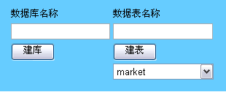
图19.7.1 新建数据库个表
257-B | 技术要点
本实例应用了SQL Server中的sp_helpdb语句、Create DataBase语句和Create Table语句。下面分别讲解这3个语句的意思是：
（1）sp_helpdb语句：获取有关指定数据库或所有数据库的信息。其语法格式为：
[EXECUTE] sp_helpdb [数据库名]
在这个语法格式中，如果省略“数据库名”可选项，可以查看所有数据库的定义信息，与“SELECT * FROM sysdatabases”语句的功能完全相同。“EXECUTE”可缩写成“EXEC”，如果这个语句是一个批处理的第一句，那么它可以省略。本实例应用到sp_helpdb语句的代码如下：
SqlCommand mycommand = new SqlCommand("sp_helpdb", myconn);
（2）Create DataBase语句：创建一个新数据库及存储该数据库的文件，或从先前创建的数据库的文件中附加数据库。本实例主要应用的代码如下：
SqlCommand mycom = new SqlCommand("create database " + TextBox1.Text + "", mycon);
（3）Create Table语句：创建数据表。本实例主要应用的代码如下：
SqlCommand mycom = new SqlCommand("use " + DropDownList1.Text + " create table " + TextBox2.Text + "(id varchar(4))", mycon);
257-C | 实现过程
完成数据汇总的几个重要步骤如下：
（1）新建一个标准网站，创建一个新窗体，默认名为“Default.aspx”，在工具箱HTML选项中想主页面添加table控件。
（2）在标准选项中拖放两个Button控件、两个TextBox控件和一个DropDownList控件置于table控件。分别将Button控件的Text属性改为“建库”和“建表”。
（3）首先在Page_Load事件中编写代码，将有关指定数据库或所有数据库的信息绑定至DropDownList控件。代码如下：
protected void Page_Load(object sender, EventArgs e)
{
if (!Page.IsPostBack)
{
SqlConnection myconn = new SqlConnection("server=(local);user id=sa;pwd=;DataBase=snear");
SqlCommand mycommand = new SqlCommand("sp_helpdb", myconn);
myconn.Open();
SqlDataReader dr = mycommand.ExecuteReader();

DropDownList1.DataSource = dr;
DropDownList1.DataTextField = "name";
DropDownList1.DataBind();
dr.Close();
myconn.Close();
}
}
（4）编写Button1控件中的Click事件中的代码，以实现建库功能。代码如下：
protected void Button1_Click(object sender, EventArgs e)
{
if (TextBox1.Text == "")
{
Response.Write("<script>alert('库名不能为空！！')</script>");
return;
}
try
{
SqlConnection mycon = new SqlConnection("server=(local);user id=sa;pwd=;");
SqlCommand mycom = new SqlCommand("create database " + TextBox1.Text + "", mycon);
mycon.Open();
SqlDataReader dd = mycom.ExecuteReader();
mycon.Close();
}
catch
{
Response.Write("<script>alert('库名已存在！')</script>");
}
SqlConnection mycon2 = new SqlConnection("server=(local);user id=sa;pwd=;DataBase=snear");
SqlCommand mycom2 = new SqlCommand("sp_helpdb", mycon2);
mycon2.Open();
SqlDataReader dr = mycom2.ExecuteReader();
DropDownList1.DataSource = dr;
DropDownList1.DataTextField = "name";
DropDownList1.DataBind();
dr.Close();
mycon2.Close();
}
（5）编写Button2控件中的Click事件中的代码，以实现建表功能。代码如下：
protected void Button2_Click(object sender, EventArgs e)
{
SqlConnection mycon = new SqlConnection("server=(local);user id=sa;pwd=");
SqlCommand mycom = new SqlCommand("use " + DropDownList1.Text + " create table " + TextBox2.Text + "(id varchar(4))", mycon);
mycon.Open();
SqlDataReader dd = mycom.ExecuteReader();
mycon.Close();
Response.Write("<script>alert('建表成功！')</script>");
}
257-D | 举一反三
根据本实例，读者可以开发：
实例258 修改数据库结构 | 这是一个提高基础技能的实例
实例258 修改数据库结构 | 实例位置：光盘\mingrisoft\19\001

258-A | 实例说明
本实例实现的是在指定数据表中，添加一个新字段并指定该字段的字段名、字段类型和字段长度。运行本实例，如图19.7.1所示，在字段名、类型名和长度值文本框中分别输入sss、char、20，点击“确认修改”按钮会成功数据表中添加了一个字段，如图19.7.2所示。
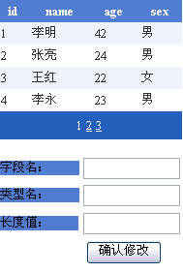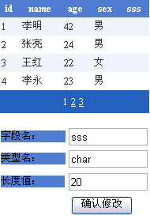
图19.7.2 修改数据库结构
258-B | 技术要点
一个表建立以后可以根据需要对它进行修改。修改的内容包括修改列的属性，比如列名、长度等，还可以在表结构添加列、删除列、修改各种约束等。本实例应用了SQL Server提供的ALTER TABLE 语句，并通过ALTER TABLE 语句中的ADD子句实现对指定数据表添加列以及设置列名等。其语法如下：
ALTER TABLE 表名
ADD 列名 数据类型[（长度）][NULL|NOTNULL]
本实例中主要应用的SQL语句如下：
string SqlStr = "alter table 修改数据库结构 add "+TextBox1.Text+" "+TextBox2.Text+"("+TextBox3.Text+")";
258-C | 实现过程
完成修改数据库结构的几个重要步骤如下：
（1）新建一个标准网站，创建一个新窗体，默认名为“Default.aspx”，在主页面工具箱HTML中添加table控件。
（2）在数据选项中拖放一个GridView控件添加到table控件中并在Page_Load程序加载事件中与数据库连接，将数据表中的数据显示出来。代码如下：
SqlConnection con = new SqlConnection("server=(local);user id=sa;pwd=;Database=snear");
SqlDataAdapter dap = new SqlDataAdapter("select * from 修改数据库结构", con);
DataSet ds = new DataSet();
dap.Fill(ds, "aaa");
GridView1.DataSource = ds;
GridView1.DataBind();
con.Close();
（3）在标准选项中拖放一个Button控件和三个TextBox控件置于table控件，设置其Text属性为“确认修改”，在Button按钮的Click事件中编写如下代码以调转到数据插入页面。代码如下：
protected void Button1_Click(object sender, EventArgs e)
{
SqlConnection con = new SqlConnection("server=(local);user id=sa;pwd=;Database=snear");
string sql1 = "alter table 修改数据库结构 add "+TextBox1.Text+" "+TextBox2.Text+"("+TextBox3.Text+")";
string sql2 = "alter table 修改数据库结构 add "+TextBox1.Text+" "+TextBox2.Text+" ";
if(TextBox2.Text=="int")
{
SqlCommand cmd = new SqlCommand(sql2, con);
con.Open();
cmd.ExecuteNonQuery();
cmd.Dispose();
Label4.Text = "int类型默认长度为4";
}
else
{
if (TextBox3.Text == "")
{
Response.Write("<script>alert('请输入类型长度')</script>");
return;
}
SqlCommand cmd = new SqlCommand(sql1, con);
con.Open();
cmd.ExecuteNonQuery();
cmd.Dispose();
Label4.Visible = false;
}
SqlDataAdapter dap = new SqlDataAdapter("select * from 修改数据库结构",con);
DataSet ds = new DataSet();
dap.Fill(ds,"aaa");
GridView1.DataSource = ds;
GridView1.DataBind();
con.Close();
}
258-D | 举一反三
根据本实例，读者可以开发：
实例259 删除无用数据表 | 这是一个提高基础技能的实例
实例259 删除无用数据表 | 实例位置：光盘\mingrisoft\19\001

259-A | 实例说明
当不在需要某个表时，可以将其删除。一旦表被删除，那么他的结构、数据、约束、索引都将被永久删除。删除表的操作可以使用企业管理器完成，也可以通过SQL Server提供的DROP语句来删除表。运行程序后，首先，选择将要删除的数据表在哪个数据库，点击“确认选择该库”按钮，数据表名称的下拉列表控件里会显示出所有该库中的用户表名，指定要删除的表，点击“确认删除该表”就完成了删除数据表的操作，如图19.7.3所示。
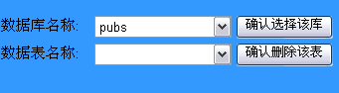
图19.7.3 删除无用数据表
259-B | 技术要点
本实例通过应用DROP TABLE语句来删除数据表的。语法如下：
DROP TABLE 表名
本实例运用的主要DROP语句如下：
SqlCommand cmd = new SqlCommand("drop table " + DropDownList2.Text + " ", con);
注释：
DROP TABLE不能用除去由FOREIGN KEY约束引用的表。必须先除去引用的FOREIGN KEY约束或引用的表。
表的所有者可以除去任何数据库内的表。除去表时，表上的规则或默认值将被接触锁定，任何与表关联的约束或触发器将自动除去。如果重新创建表，必须重新绑定适当的规则和默认值，重新创建任何触发器并添加必要的约束。
如果一个表被其他表通过外键约束引用，那么必须先删除设置了外键约束的表，或删除其外键约束。
259-C | 实现过程
完成删除无用数据表的几个重要步骤如下：
（1）新建一个标准网站，创建一个新窗体，默认名为“Default.aspx”。
（2）在工具箱的HTML选项中向窗体拖放一个table控件。
（3）在标准选项中拖放2个Button控件、2个TextBox控件和2个DropDownList控件置于table控件中，设置Button控件的Text属性分别为“确认选择该库”和“确认删除该表”。
（4）在Page_Load程序加载事件中与数据库连接，并应用sp_helpdb语句获取数据库中的所有数据信息绑定至DropDownList控件。代码如下：
protected void Page_Load(object sender, EventArgs e)
{
if (!Page.IsPostBack)
{
SqlConnection myconn = new SqlConnection("server=(local);user id=sa;pwd=;DataBase=snear");
SqlCommand mycommand = new SqlCommand("sp_helpdb", myconn);
myconn.Open();
SqlDataReader dr = mycommand.ExecuteReader();
DropDownList1.DataSource = dr;
DropDownList1.DataTextField = "name";
DropDownList1.DataBind();
dr.Close();
myconn.Close();
}
}

（5）在Button1控件的Click单击事件中编写检索所有数据库信息并将信息绑定至DropDownList2显示。代码如下：
protected void Button1_Click(object sender, EventArgs e)
{
SqlConnection myconn = new SqlConnection("server=(local);user id=sa;pwd=;DataBase=" + DropDownList1.Text + "");
SqlCommand mycommand = new SqlCommand("select name from sysobjects where xtype='U'", myconn);
myconn.Open();
SqlDataReader dr = mycommand.ExecuteReader();
DropDownList2.DataSource = dr;
DropDownList2.DataTextField = "name";
DropDownList2.DataBind();
dr.Close();
myconn.Close();
}
（6）在Button2控件的Click但击事件中编写删除数据表的代码。代码如下：
protected void Button2_Click(object sender, EventArgs e)
{
SqlConnection con = new SqlConnection("server=(local);user id=sa;pwd=;dataBase=" + DropDownList1.Text + "");
con.Open();
SqlCommand cmd = new SqlCommand("drop table " + DropDownList2.Text + " ", con);
SqlDataReader dr = cmd.ExecuteReader();
DropDownList2.DataSource = dr;
DropDownList2.DataTextField = "name";
DropDownList2.DataBind();
dr.Close();
con.Close();
Response.Write("<script>alert('删除成功')</script>");
}
259-D | 举一反三
根据本实例，读者可以开发：

